Titulo: **La inmunización como una auténtica estrategia de prevención cardiovascular1.**

Resumen: La infección por el virus de influenza se asocia con aumento de eventos cardiovasculares: SCA, internación por insuficiencia cardíaca (ICC), ACV y muerte cardiovascular, como ha sido demostrado en registros y estudios aleatorizados. La aplicación de la vacuna contra la influenza en grupos de riesgo disminuye estos eventos y, en consonancia, la muerte de origen cardiovascular (CV).

CUERPO:

Si bien las infecciones y los eventos cardiovasculares han constituido las principales causas de muerte en los adultos de todo el mundo desde hace siglos, recién en los últimos años se observó que existe una vinculación entre ambos . **Las infecciones en general y las afecciones respiratorias en particular son capaces de precipitar la ocurrencia de eventos cardiovasculares mayores .**

Varios estudios vinculan eventos trombóticos agudos, como síndromes coronarios agudos y como accidentes cerebrovasculares con el antecedente de una infección en general, y en especial relacionada con el tracto respiratorio. Los hallazgos y demostraron que, además, las infecciones respiratorias se asociaron también a un empeoramiento de cuadros cardiovasculares preexistentes.

Las vacunas ocupan un lugar central dentro de la estrategia de prevención de infecciones respiratorias, especialmente en población vulnerable, ya que son capaces de interrumpir su ciclo de transmisión.

La Argentina cuenta con uno de los programas de vacunación más completos del mundo, al ofrecer vacunas en forma gratuita para toda la población con indicación de recibirlas. Sin embargo, la cobertura en adultos dista de ser la adecuada.

**Impacto de las infecciones respiratorias en la mortalidad cardiovascular**

La enfermedad cardiovascular continúa siendo la primera causa de muerte en los países desarrollados. El mismo fenómeno puede observarse en aquellos de ingresos medios como la Argentina y se encuentra, incluso, en franco aumento en los países de ingresos bajos (fenómeno de transición epidemiológica). Las infecciones respiratorias causadas por el virus de la influenza y el neumococo también constituyen una causa importante de morbimortalidad en todo el mundo; en nuestro país representa la tercera causa de mortalidad, similar al resto de Latinoamérica. Sin embargo, mientras en los últimos 35 años hemos asistido a una reducción sostenida de la mortalidad de causa cardiovascular cercana al 40%, las enfermedades respiratorias han tenido un comportamiento inverso, con un incremento cercano al 35% en algunas series. El incremento sostenido de la mortalidad por infecciones respiratorias en la era actual y su posible relación con la mortalidad de causa cardiovascular obligan a pensar en **la inmunización como una auténtica estrategia de prevención cardiovascular.**

El análisis de la evidencia basada en revisiones sistemáticas y metaanálisis de estudios epidemiológicos demuestra una asociación consistente entre las infecciones respiratorias (ya sea por cuadros de influenza o neumonía neumocócica) y la incidencia de infarto agudo de miocardio (IAM) y muerte CV. Durante las epidemias de influenza (que en el Cono Sur suelen ocurrir entre los meses de junio y septiembre) se producen numerosas muertes y complicaciones cardiovasculares en poblaciones vulnerables. Es decir, que aquellos pacientes portadores de enfermedad cardiovascular crónica se encontrarán particularmente en riesgo durante este período de tiempo.

Las infecciones respiratorias y los SCA cumplen con la condición de estacionalidad, ya que se caracterizan por picos durante el período invernal. Hasta un tercio de los SCA están precedidos por síntomas respiratorios . Varios estudios retrospectivos bien diseñados hallaron un incremento en el riesgo de SCA de 2 a 3 veces dentro de las dos primeras semanas luego de una infección respiratoria aguda.

La tasa de incidencia de IAM, durante el período de riesgo definido como 7 días posterior a una infección por influenza confirmada por laboratorio, fue 6,05 veces mayor (IC 95% 3,86 a 9,50) comparado con los intervalos controles, que fueron definidos como 52 semanas previas al momento de la detección y 51 semanas posteriores al período de riesgo .

La vacunación contra la influenza puede reducir el riesgo de ataque cardíaco entre un 15% y un 45%, lo que es similar a las reducciones estimadas con los medicamentos para el colesterol alto (19% - 30%) o al eliminar el tabaquismo (32% - 43%).2

**La vacunación antigripal previene eventos cardiovasculares mayores**

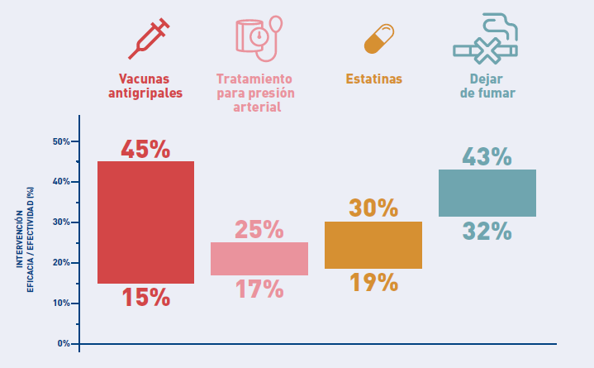

**Recomendaciones de vacunación contra influenza en sujetos con cardiopatías 1, 3**

Inicialmente, las vacunas contra influenza fueron diseñadas para proteger contra tres virus diferentes de la influenza (vacunas trivalentes). Estas contienen dos virus de influenza A (H1N1 y H3N2) y un virus de influenza B, a pesar de que existen dos linajes diferentes de virus B. Al agregar otro virus B a la vacuna (tetravalente) se intenta ofrecer un nivel de protección más amplio.

Las vacunas tetravalentes tienen un perfil de seguridad similar al de la vacuna trivalente. Como ocurre con todas las vacunas contra influenza estacional, las vacunas tetravalentes se controlan anualmente para garantizar su seguridad y efectividad. En temporadas con actividad relativamente alta de influenza B, la vacuna tetravalente resultó más protectora que la trivalente.

Según el consenso de inmunizaciones en adultos con patologías cardiacas del 2020, El perfil de seguridad de las vacunas y los estudios de costo-efectividad hacen que resulte razonable recomendar la vacunación contra la gripe en los pacientes con enfermedad cardiovascular crónica, especialmente posterior a un síndrome coronario agudo o insuficiencia cardíaca. Sin embargo, tal intervención está muy alejada de la práctica cardiológica habitual. Dentro del consenso enumeran las patologías a considerar dentro de la indicación de la vacunación contra influenza en estos pacientes.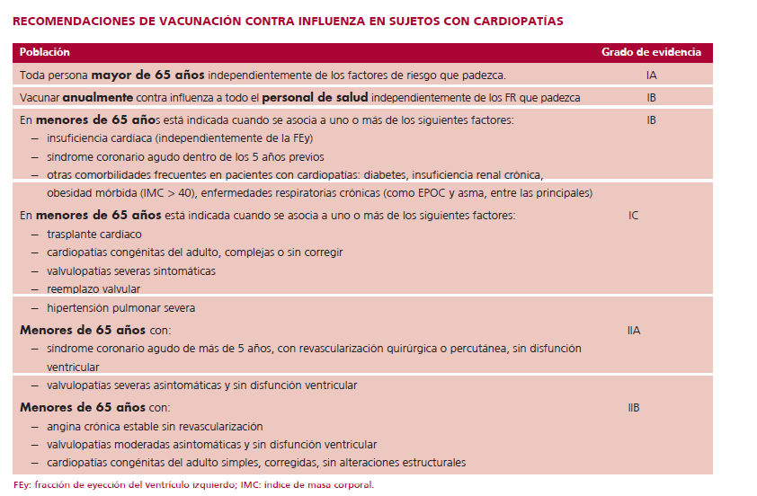

Referencias:

1. García-Zamora S, Sosa Liprandi MI, Picco JM, Matta GM, Villarreal R, Pulido L y col. Consenso de inmunizaciones en adultos con cardiopatías.Rev Argent Cardiol 2020;88(Suplemento 1):1-36.
2. MacIntyre CR, et al. Heart 2016;102:1953–1956. doi:10.1136/heartjnl-2016-309983

# Álvaro Sosa Liprandi, et al. [Vacunación contra Influenza para la Prevención de la Enfermedad cardiovascular en las Américas](http://www.siacardio.com/academia/guias/nfluenza/) 2021. [SIAC | Vacunación contra Influenza para la Prevención de la Enfermedad Cardiovascular en las Américas | SIAC (siacardio.com)](http://www.siacardio.com/academia/guias/nfluenza/)